Муниципальное бюджетное образовательное учреждение
средняя общеобразовательная школа №134

Сценарий материнской гостиной
«Мамины сказки»,
посвященной Международному Дню матери

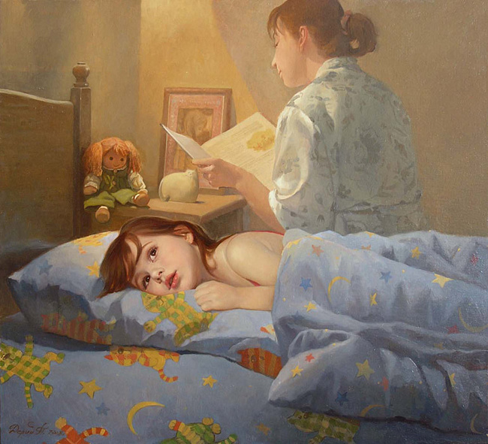
Автор:
Заместитель директора
Шубина Оксана Сергеевна
Заместитель директора
Старикова Екатерина Владимировна

2014-2015 учебный год
ХОД ПРАЗДНИКА

Ф-ма: современные детские песни
Ф-ма: фанфары
Фон-ма: Аделина
Вед: (на фоне музыки)
Добрый вечер, дорогие гости! Мы рады приветствовать вас сегодня в нашем зале в преддверии замечательного праздника – Международного Дня матери! Мы собрали сегодня здесь самых замечательных мам, чтобы от имени всего педагогического коллектива школы высказать слова признательности и благодарности за их детей, чтобы преклониться перед их нелегким трудом – трудом Матери.
День матери - праздник пока молодой,
Но все ему рады, конечно, -
Все, кто рожден под счастливой звездой
И мамы опеки сердечной!

С годами, став взрослее, в чувствах строже.
Вдруг сердцем начинаешь понимать -
Нет человека ближе и дороже,
Чем женщина, которой имя - Мать.

Она с тобой и в радости, и в горе
Она с тобой, пускай далёко ты.
И сколько же в её таиться взоре
Сердечной, материнской теплоты.
Спешите к ней сквозь годы и разлуки,
Чтобы её утешить и обнять,
С благоговеньем поцелуйте руки
Той женщине, которой имя - Мать!
На сцене Яушева Валентина с песней «Я мечтаю о чуде»
Ф-ма: «Я мечтаю о чуде»
Выступление Яушевой Валентины
Ф-ма: Менуэт (вед .на фоне музыки)
Вед: Во многих странах мира отмечают День матери, правда, в разное время. День матери отмечают США, Мальта, Дания, Финляндия, Германия, Италия, Турция, Австралия, Япония, Бельгия, Украина, Эстония, Греция, Белоруссия и ещё более 30 стран. При этом, в отличие от Международного женского дня 8 марта, в День матери чествуются только матери и женщины, ожидающие малыша, а не все представительницы прекрасного пола. В России День матери отмечается с 1998 г. в последнее воскресенье ноября. В этот день по традиции поздравляют женщин, добившихся успехов в воспитании детей, многодетных мам и мам, которые воспитывают детей одни. Цель праздника - поддержать традиции бережного отношения к женщине, закрепить семейные устои, особо отметить значение в нашей жизни главного человека - Матери. В нашей стране этот праздник еще не имеет установившихся традиций, в семейном кругу его мало кто отмечает. Но, надеемся, что со временем значение этого дня возрастет, потому что по смыслу и содержанию это самый святой праздник. Для вас поет Капранова Мария.
Ф-ма: «Маленький тигренок»
Выступление Капрановой Марии
Ф-ма: «Ранетки»
Вед.: Вокруг царила тишина,
Сидели дети, чуть дыша,
И голос мамин в комнате дрожал,
Их ласково он в сказку приглашал.
Они, наслушавшись волшебных слов,
Просили мать читать им сказку вновь и вновь...
С детства мы помним известные старые сказки про курочку Рябу, про Буратино, колобка - все они добрые и поучительные. А сказка, прочитанная перед сном мамой, особенно интересна. Поэтому нашу материнскую гостиную мы так и назвали «Мамины сказки». Но сегодня всеми нами любимые сказки прозвучат по-новому. И первыми свою сказку «Айболит» представляют ученики 1в класса.
Сказка «Айболит» 1в класс (Приложение 1)
Вед.: Сказку «Репка» представляют ученики 3а класса
Сказка «Репка» 3а класс (Приложение 2)
Ф-ма: Мориа «Фигаро»
Вед: Любому, кто живет на белом свете,
Любить кто может, думать и дышать,
На нашей грешной голубой планете
Родней и ближе слова нет, чем мать.
Мы начинаем церемонию награждения лучших матерей.
В номинации «Значительный вклад в общественную деятельность в направлении воспитания» награждаются Андреева Оксана Викторовна
Матвеева Елена Александровна, Игумнова Елена Владимировна.
1. Андреева Оксана Викторовна (2в) – Оксана Викторовна воспитывает двоих сыновей, работает заведующей библиотекой им. А.А. Фадеева. Оксана Викторовна не мыслит своей жизни без чтения. Она всегда мечтала написать книгу. И однажды ее мечта сбылась. Она отправила рукописи в издательство и ее книги издали. А в школе Оксана Викторовна является председателем родительского комитета 2в класса.
2. Матвеева Елена Александровна (3а) – мама двоих детей: Татьяны, ученицы 3 класса, и только что родившегося Макара, ему всего 1 месяц. Елена Александровна добрый, обаятельный, скромный человек и творческая личность. Она шьет, вяжет, вышивает, занимается с дочерью оригами, бисероплетением. Елена Александровна член родительского комитета 3а класса. Она активно участвует в жизни класса и школы.
3. Игумнова Елена Владимировна (3б) – воспитывает двоих детей. Она активна, инициативна, оказывает помощь во всех делах класса, сопровождает детей во всех поездках, всей душой болеет за класс, ведь она - председатель родительского комитета 3б класса.

На сцене детский хореографический коллектив «Овация» с танцем «Весь этот рок-н ролл».
Ф-ма:
Выступление коллектива «Овация»
Вед.: Сказку «Волк и семеро козлят» нам покажут ученики 2в класса
Сказка «Волк и семеро козлят» 2в класс (Приложение 3)
Вед.: На сцене ученики 1а класса. Сказка «Курочка Ряба».
Сказка «Курочка Ряба» 1а класс (Приложение 4)
Ф-ма: «Мориа Фигаро»
Вед.: Мы маму вспоминаем, словно Бога,
Коль с нами вдруг случается беда.
Ухабиста, порой судьбы дорога,
Однако матери поймут детей всегда.
Поймут детей и в радости и в горе,
Уберегут родных детей от бед.
С родной лишь мамой по колено море,
Лишь мамин нужен в трудный миг совет.
А мы продолжаем церемонию награждения.
В номинации «Сохранение и укрепление традиций семейного воспитания» награждаются Бакаева Татьяна Петровна, Швецова Полина Юрьевна, Холодкова Ульяна Александровна, Лонина Мария Павловна.
1. Бакаева Татьяна Петровна (1а) родилась в замечательном городе Семенов - в городе сказочной хохломы. Наверное, именно поэтому Татьяна Петровна - очень творческий и инициативный человек. Татьяна Петровна – воспитатель детского сада. Именно в этой профессии у нее сочетаются талант актрисы и рукодельницы, поэта и сказочника, художника и музыканта. Замечательная мама, внимательный воспитатель, преданный друг - вот основные черты Татьяны Петровны.
2. Швецова Полина Юрьевна (1б) - школу окончила с медалью, институт – с красным дипломом. Работает заместителем главного бухгалтера. Полина Юрьевна замечательная хозяйка и большая мастерица. Любит совершать маленькие и не очень путешествия всей семьёй.
3. Холодкова Ульяна Александровна (6а) - выпускница школы №134. Ульяна Александровна растит троих очаровательных дочек Анастасию (ученицу 6 класса), Дарину (ученицу 3 класса) и трёхлетнюю Эмилию, при этом она всегда остаётся стройной и очаровательной. Ульяна Александровна домохозяйка, имеет много увлечений: путешествия, выращивание цветов, плавание в бассейне и катание на велосипеде, очень любит готовить, а также много времени проводит со своими замечательными девочками. Её старшие дочери Ася и Дарина – бессменные участницы всех школьных мероприятий.
4. Лонина Мария Павловна - вместе с мужем воспитывает двоих детей. Семья Лониных очень дружная: все дела они выполняют вместе. Дачные работы, уборка квартиры - все эти заботы превращаются в приятное времяпрепровождение. В семье Лониных пропагандируется здоровый образ жизни: совместное катание на коньках, на лыжах, велосипедные прогулки - традиции любимые; поход в лес за грибами или утренняя рыбалка - увлечение семейное. Объединить семью в едином порыве удается, конечно же, Марии Павловне. Она чудесная мама и прекрасная жена.

Вед.: На сцене ученики 1б класса. Вашему вниманию предлагается сказка «Заюшкина избушка».
Сказка «Заюшкина избушка» 1б класс (Приложение 5)
Вед.: На сцене ученики 11а класса, они покажут нам сказку «Теремок».
Сказка «Теремок» 11а класс (Приложение 6)
Вед.: На сцене ученики 6а класса со сказкой «Муха-Цокотуха».
Сказка «Муха – Цокотуха» 6а класс (Приложение 7)
Ф-ма: «Мориа Фигаро»
Вед.: И вновь мы продолжаем награждать наших замечательных мам.
В номинации «Социально активная гражданская позиция в воспитании детей» награждаются Горькова Ольга Юрьевна, Темнова Екатерина Николаевна, Семенова Анна Александровна, Тумановская Анна Владимировна.
1. Горькова Ольга Юрьевна (1в) – по профессии медицинский работник, воспитывает двух замечательных девочек Юлю и Алёну. Вместе с дочерью Юлей принимает активное участие во всех классных и внеклассных мероприятиях. Её личные качества: доброта, отзывчивость, заинтересованность, целеустремленность.
2. Темнова Екатерина Николаевна (2б) - чувствует себя абсолютно счастливым человеком, ведь она состоялась как жена, как мама двух замечательных дочерей, работа доставляет ей массу удовольствия и приносит хороший доход. Любимым увлечением являются путешествия. Екатерина Николаевна еще и активный помощник учителя.
3. Семенова Анна Александровна (4а) – душа многодетной семьи Семёновых. Бабушка Анны Александровны в тяжелые времена вырастила пятерых детей и имеет Орден Материнства. Наверное, желание иметь большую и дружную семью передалось Анне Александровне от нее. Анна Александровна растит троих детей, имеет активную жизненную позицию: она - председатель родительского комитета 4а класса, призёр школьных, районных и городских конкурсов, увлекается спортом, творчеством, предпочитает активный отдых.
4. Тумановская Анна Владимировна (4б) - очень веселый, добрый, отзывчивый человек, прекрасный работник. Увлекается цветоводством, любит путешествовать. Вместе с дочерью Валентиной принимает активное участие в общественной жизни школы, в социально значимой деятельности.

Ф-ма: «Вам и не снилось»
Вед: Есть в природе знак святой и вещий,
Ярко обозначенный в веках,
Самая прекрасная из женщин -
Женщина с ребенком на руках!
От любой напасти заклинанье,
Ей то уж добра не занимать.
Нет, не Богоматерь, а земная,
Гордая, возвышенная мать.

Пусть ей вечно солнце рукоплещет.
Так она и будет жить в веках.
Самая прекрасная из женщин -
Женщина с ребенком на руках!
На сцене группа «Колибри».
Ф-ма: «Открой глаза»
Выступление группы «Колибри»
Ф-ма: Клайдерман Заключительная
Вед: Дорогие мамы, мы благодарим вас за то, что вы сегодня здесь, рядом со своими детьми. Мы гордимся вами и вашими детьми и желаем вам дальнейших успехов в воспитании ваших деток, семейного вам благополучия и хорошей погоды в вашем доме. На этом официальная часть нашего вечера закончена, а неофициальная часть продолжается.

